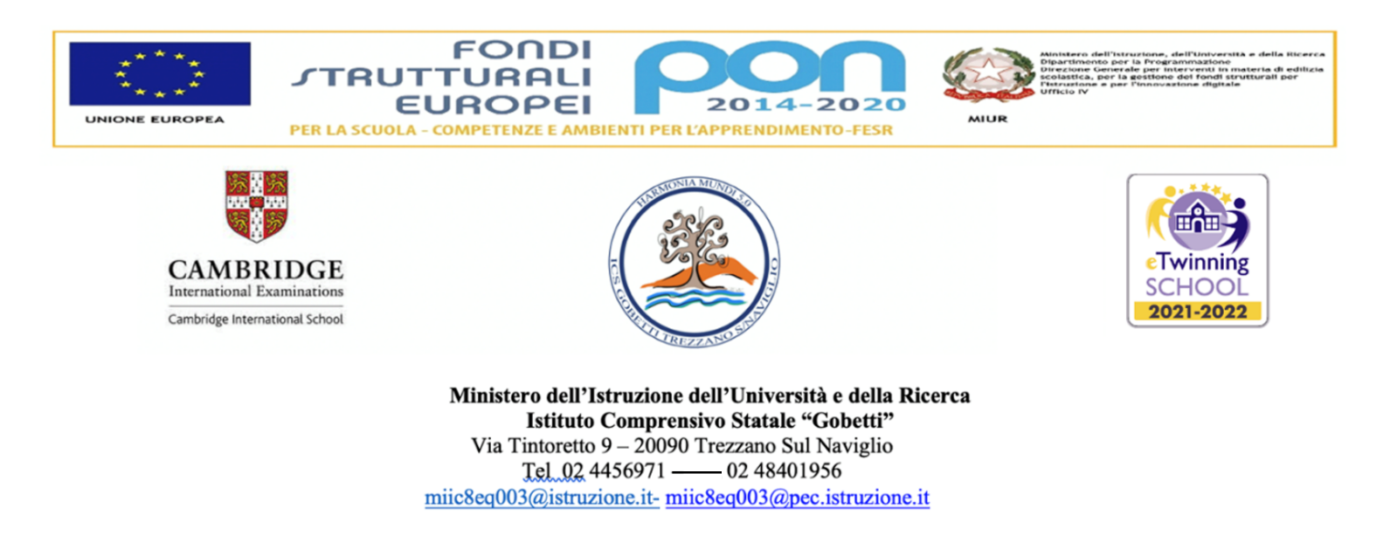
Trezzano, 16/12/2021
A tutti i genitori interessati

OGGETTO: Sospensione OPEN DAY
Si comunica a tutti i genitori interessati che gli Open Day in presenza programmati per sabato 18 dicembre vengono sospesi a causa dell’aggravarsi della situazione epidemiologica.
Nel mese di gennaio sarà data comunicazione in merito alla riprogrammazione degli open day.
Si ringrazia dell’attenzione prestata
La Dirigente Scolastica
Prof.ssa Paola Maria La Monica
Firma autografa omessa ai sensi dell’art. 3 del D. Lgs. n. 39/1993

